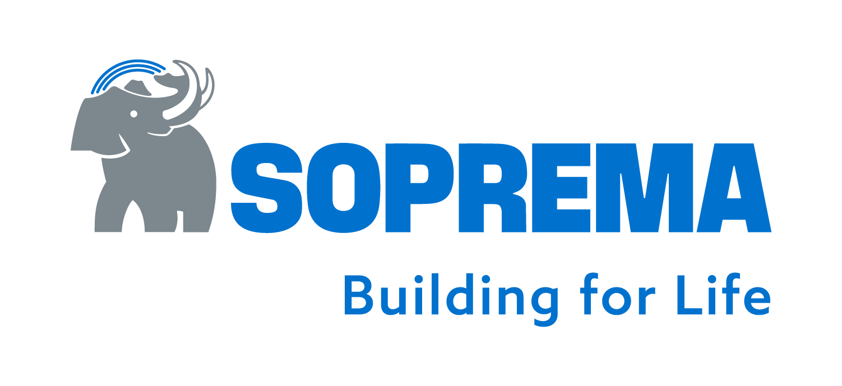

Soprema Polska
Od 1908 roku SOPREMA poprawia dobrostan ludzi i chroni środowisko za sprawą innowacyjnych i zrównoważonych rozwiązań w zakresie hydroizolacji, termoizolacji, izolacji akustycznej i pokrywania roślinnością dla budownictwa w sektorach pokryć dachowych, systemów fasadowych i inżynierii lądowej.
Firma o stuletniej tradycji zdaje sobie sprawę z wpływu, jaki wywiera na swój fach i znaczenia roli, jaką musi odgrywać w przyszłości.
W SOPREMA to przeświadczenie popycha nas do stymulowania odpowiedzialnego budownictwa i stwarzania bardziej inteligentnych i trwałych środowisk na całym świecie. Jako że wszystko, co robimy dziś, ma wpływ na jutro, od każdego z nas zależy, czy wpływ ten będzie pozytywny. Jako że Ziemia jest zarazem naszym domem, musimy zrobić wszystko, co w naszej mocy, aby zadbać o jej zdrowie.

Płatne Praktyki - Dział Techniczny (Budownictwo/Architektura)

Jesteś studentem kierunku technicznego, takiego jak budownictwo lub architektura, i chcesz zdobyć pierwsze doświadczenie zawodowe? Oferujemy płatne praktyki w naszym dziale technicznym, gdzie będziesz mieć okazję rozwijać swoje umiejętności w praktyce i pracować nad ciekawymi projektami.

Zakres zadań:
- Tworzenie rysunków technicznych i detali konstrukcyjnych;
- Pomoc w przygotowywaniu dokumentacji technicznej.

Wymagania:
- Status studenta kierunku technicznego (budownictwo, architektura lub pokrewne);
- Znajomość programu AutoCAD;
- Zaangażowanie, chęć nauki i rozwoju;
- Dokładność i rzetelność w wykonywaniu zadań.

Oferujemy:
- Płatne praktyki w międzynarodowej firmie o ugruntowanej na rynku pozycji;
- Możliwość nauki od doświadczonych specjalistów;
- Elastyczne godziny pracy;
- Możliwość dalszej współpracy po zakończeniu praktyk.

